Om eksamen i naturgeografi C:

- I naturgeografi C formuleres et overordnet spørgsmål samt to underspørgsmål, som præciserer dette. Spørgsmålet ledsages af to bilag. Det forventes, at eleven i sin besvarelse af opgaven inddrager supplerende materiale fra undervisningens indhold og fra eksperimentelt arbejde, felt- eller andet empiribaseret arbejde for at vise faglig fordybelse og perspektivering.
- Eleven har samlet set ca. 24 minutters forberedelse.
- Eksaminationen indledes med eksaminandens præsentation af opgavens løsning. Eksaminationen former sig herefter som en samtale mellem eksaminand og eksaminator.
- Opgaverne uden underspørgsmål og bilag skal være kendte for eksaminanderne inden prøven og skal tilsammen i al væsentlighed dække de faglige mål, kernestof og supplerende stof.

Eksempel på eksamensspørgsmål:

Hvorfor ændrer klimaet sig så hurtigt i de arktiske områder?
- Giv eksempler på processer der er bestemmende for havisens udbredelse i Arktis?
· Forklar strålingsbalancen med fokus på det arktiske område

Du skal inddrage nedenstående to bilag samt egne undersøgelser fra undervisningen.

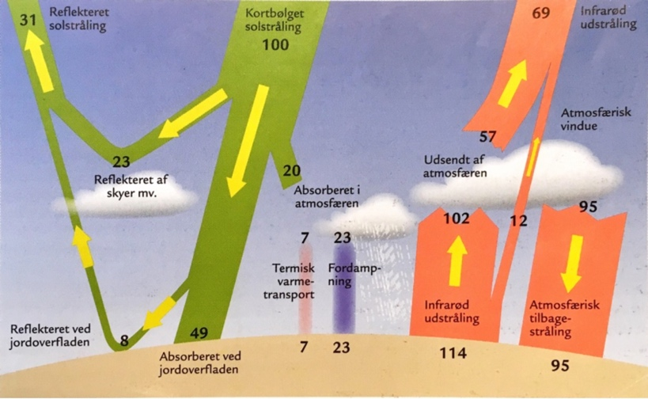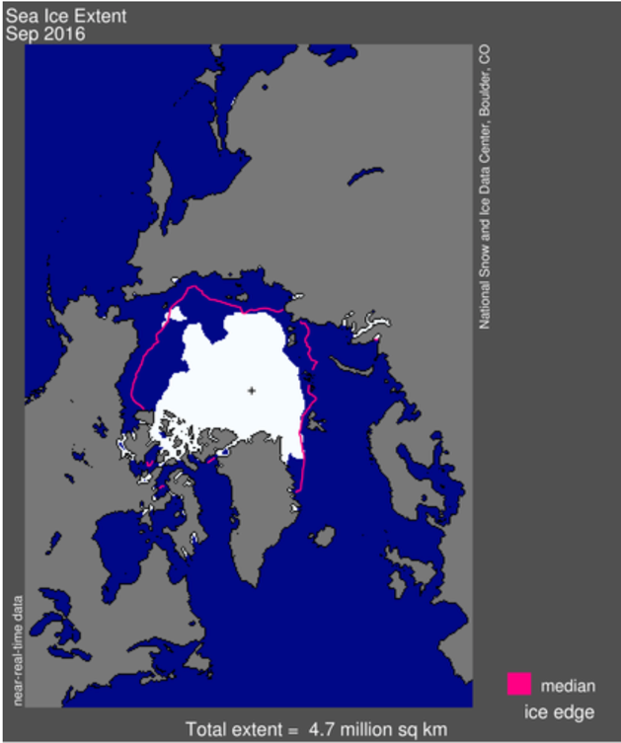

Faglige mål for Naturgeografi C

Læreplanen for Naturgeografi C fortæller, hvad I skal kunne, når vi er færdige. Jeg har forsøgt at forklare det nedenfor. Med kursiv står de relevante citater fra læreplanen. Det ser lidt voldsomt ud, men det er naturligvis ikke på ”professorniveau”. Tænk det derfor mere som delelementer vi skal øve os på undervejs. Ikke alle punkter er lige oplagte at vise til eksamen.

- Tale som en naturgeograf: Det er en vigtig del af faget at kunne benytte sig af det særlige fagsprog. Det er med til at præcisere det vi taler om. Eksempel: begrebet ”magmatisk bjergart” er mere præcist end hverdagssprogets ”sten”.
  - benytte fagets fagsprog, såvel mundtligt som skriftligt.

- Se som en naturgeograf: Noget af det særlige, en naturgeograf kan, er at identificere, genkende og klassificere rumlige mønstre. Eksempel: en vulkans form kan fortælle os om typen af vulkanudbrud.

- Indsamle data som en naturgeograf: Vi benytter os af mange forskellige måder at indsamle data. Nogle har vi til fælles med andre naturfag - mens andre er særlige. Du kan se en oversigt på nedenstående figurer på næste side.
  - udføre simple former for empiribaseret arbejde i laboratorium og i felten

- Analysere som en naturgeograf i et rumligt perspektiv: Man kommer ikke uden om at kortet spiller en særlig rolle. Kortet har nogle særlige egenskaber. Kortet er et eksempel på en datamodel - altså en måde at repræsentere data. Der findes andre former for datamodeller eks. en tidsserie. Når vi analyserer, betyder det, at vi kobler begrebsmodeller (altså figurer) med datamodeller. Se evt. https://youtu.be/CjA6NNuAGHw
  - udvælge og anvende digitale kort, geoinformation samt andre geofaglige repræsentationsformer
  - forstå og kritisk anvende geofaglige modeller og enkle matematiske modeller som repræsentationer af virkeligheden
  - indkredse geofaglige problemstillinger og anvende enkle problemformuleringer i analysen af naturen og menneskets omgivelser

- Analysere som en naturgeograf i et tidsligt perspektiv: I skal også kunne beskrive og analysere tidslige udviklinger i eks. produktion af vindmøllestrøm eller den globale temperatur koblet til en faglig problemstilling. I skal altså kunne give en beskrivelse af udviklingsforløb og processer i naturen og menneskets omgivelser baseret på empiriske data og observationer. Det kan også være at forklare udviklingen af et landskab frem til i dag.

- Diskutere som en naturgeograf: I skal kunne bruge vores faglige sprog til at: formidle geofaglig viden og forholde os til den aktuelle samfundsdebat om geofaglige emner. Enkelte gange skal vi endda være i stand til at foreslå eller vurdere løsninger: mulig inddragelse af teknologiske og innovative løsningsmuligheder.

- Tænke som en naturgeograf: I skal kunne vise, at I har en forståelse for hvad naturgeografi er som fag og hvilke metoder man typisk bruger. I skal også kunne anvende det vi arbejder med i samarbejde med andre fag.
- demonstrere viden om naturgeografis identitet og metoder
- behandle problemstillinger i samspil med andre fag.

Eksperimentelt arbejde, felt- eller andet empiribaseret arbejde?

Vi skelner mellem om du selv har indsamlet data eller om du benytter andres data. Figur 1 viser en opdeling af hvordan du kan arbejde med andres data. Figur 2 viser en opdeling af hvordan du kan arbejde med egne data.

Figur 1: Oversigt over hvordan eleverne kan arbejde med eksisterende empiri.

Figur 2: Oversigt over de forskellige måder elever kan frembringe empiri i geofagene. Fra venstre mod højre:
1) Det kvantitative eksperiment. Her er målet er at opstille en form for matematisk model mellem årsag og virkning (én variabel). Dette er meget benyttet indenfor fysik, men er ret sjældent i [natur]geografi. Et eksempel kunne være et eksperiment, hvor volumen i et glas måles som funktion af temperaturen. Den opstillede model kan så benyttes til at forudsige, hvor meget havet stiger som følge af en opvarmning på eks. 2$℃$.
2) Det kvalitative eksperiment. Her er målet at anskueliggøre en proces, som foregår i naturen. Eksperimentet er kendetegnet ved en simplificering og evt. skalering. Målet er ikke at kunne lave en matematisk model, men en begrebsmodel - altså en forståelse for processer. Man er derfor ikke interesseret i tal, men mere en kvalitativ beskrivelse. Dette er den mest benyttede form for eksperiment i [natur]geografi. Man kan også argumentere for at kalde dette for en fysisk model frem for et eksperiment. Et eksempel kunne være modellen af ”Grønlandspumpen”. Et andet eksempel er vist på figur 6 (se også Jakobsen, 2014).
3) Klassifikation af prøver. Klassifikation er en central kompetence for at kunne binde empirien sammen med teori (begrebsmodeller). Eksempler kunne være klassificering af ugens vejr i ”strømningsvejr” og ”strålingsvejr”, eller som på billedet, klassificering af bjergarter i forhold til bjergarternes kredsløb. Det er en pointe at klassifikation er vigtig for at opnå viden ud fra data/observationer.
4) Laboratorieanalyse af prøver. I geografifaget findes analysemetoder, som har til formål at finde egenskaber ved prøver. Eksempler på disse kan være: Sigteanalyse, glødeprøve, porøsitetsbestemmelse m.m. Fælles er, at de kræver en fastlagt procedure for at finde frem til sammenlignelige størrelser. Den viden som fremkommer, er på én gang reproducerbar og kontekstuel. Den faste procedure skal gøre det reproducerbart, mens indsamling af prøven jo er kontekstuel.
5) Feltarbejde - interviews. Tidligere har interviews været en væsentlig kilde i arbejde med mennesket og naturgrundlaget. Hvad mener de lokale om et naturgenopretningsprojekt? osv. Det siger sig selv, at karakteren af empiri er helt anderledes og trækker på andre kompetencer. Vi skal med 2017-reformen også arbejde med innovative løsninger. Måske kan interviews inddrages i den forbindelse. Man kunne eksempelvis interviewe beboerne i et lavtliggende område tæt på skolen om deres syn på udfordringen med fremtidens ekstremnedbør? Denne form for empiri kan virke motiverende for eleverne jf. afsnit 2.
6) Feltarbejde - iagttagelser og observation. Et feltarbejde består i at indsamle information om et givet sted på et givent tidspunkt. Når man beder elever beskrive det de ser, tvinger man dem til at forholde sig til det, de skal beskrive. Hvad er væsentligt og hvad er uvæsentligt? Der ligger et didaktisk potentiale i at arbejde med iagttagelser og beskrivelser, da dette åbner op for et møde mellem fagets og elevernes begrebsverden. Når iagttagelser konfronteres med geofaglige modeller og teorier skabes der en væsentlig arbejdsproces. Et eksempel kunne være tolkning af et geologisk profil, et landskab eller et byrum.
7) Feltarbejde - måling. En måling kan kun foretages med et måleinstrument. Hermed introduceres en måleprocedure. Det er ikke ligegyldigt, hvordan lufttemperaturen måles osv. Som med det øvrige feltarbejde er en måling kontekstuel. Det vil sige at eleverne skal trænes i både at følge en bestemt procedure samt notere den relevante kontekst. Dette anses som centralt for [natur]geografi.

